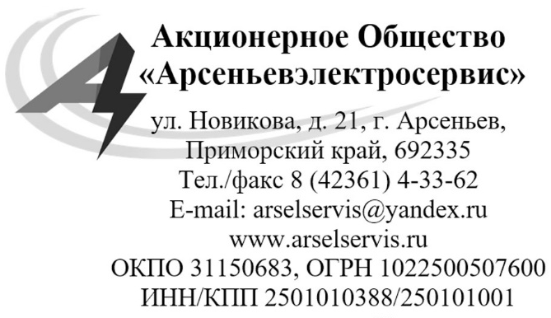  _____________________ № __________  На № __________ от ________________ | Директору  департамента энергетики Приморского края  Фортун А. А.  690110, Приморский край,  г. Владивосток,  ул. Светланская, д. 22

УВЕДОМЛЕНИЕ О РАЗМЕЩЕНИИ
проекта инвестиционной программы
акционерного общества «Арсеньевэлектросервис»
по реконструкции, модернизации и развитию
распределительных электрических сетей 6/0,4 кВ
на 2020-2024 годы.

В соответствии с Правилами утверждения инвестиционных программ субъектов электроэнергетики, утвержденных постановлением Правительства РФ 01 декабря 2009 года № 977 «Об инвестиционных программах субъектов электроэнергетики», АО «Арсеньевэлектросервис» уведомляет:
По состоянию на дату 28 февраля 2019 года на официальном сайте
АО «Арсеньевэлектросервис» по адресу www.arselservis.ru размещен проект инвестиционной программы по реконструкции, модернизации и развитию распределительных электрических сетей 6/0,4 кВ на 2020-2024 гг. по нашему предприятию.
Проект инвестиционной программы выполнен в соответствии со стандартами раскрытия информации субъектами оптового и розничных рынков электрической энергии, утвержденными постановлением Правительства РФ от 21 января 2004 года № 24 «Об утверждении стандартов раскрытия информации субъектами оптового и розничного рынков электрической энергии» с использованием форм раскрытия информации об инвестиционной программе и обосновывающих её материалах, утвержденных Приказом Минэнерго России от 05.05.2016 года № 380.
Также в адрес Департамента энергетики Приморского края направлено заявление на рассмотрение и утверждение инвестиционной программы
АО «Арсеньевэлектросервис», а также материалы в форме электронных документов в соответствии с требованиями к их форматам, утвержденных Минэнерго России и обосновывающие стоимость инвестиционных проектов, сметные расчеты, а также паспорт инвестиционной программы.

Генеральный директор | Д. В. Малярович

